

毕业设计（论文）

题目名称：桌游社办公系统的设计与实现
院系名称：计算机学院
班 级：网络152
学 号：201508030221
学生姓名：王亚鹏
指导教师：崔伟 许峰

年 月
论文编号：

桌游社办公系统的设计与实现
Design and Implementation of the Boardgame Club Manage System

院系名称：计算机学院
班 级：网络152
学 号：201508030221
学生姓名：王亚鹏
指导教师：崔伟 许峰

年 月

摘 要
随着计算机网络的快速发展，以及政府对企业“上云”的大力支持。使的公司办公系统已经深入人心，政府单位及学校教务也是实行电子化办公。但是学生社团却依然使老旧的传统的方式办公。学生在校期间时间宝贵，应该把更多的时间放在学习和精神生活上，不应该浪费在社团办公的通知，统计上。另一方面当代大学生的编程技术的提升，编程知识的广泛化，以及企业oa多年发展经验的积累给社团办公电子化出现提供了有利的条件。身为当代大学生应该努力把握机会，为社团管理提供新维度，新视角，让社团管理变的更加方便、快捷、专注、高效，让社员之间的联系也更加紧密。同时社团办公电子化，也能让对社团不熟悉的新生，通过熟悉系统，从而快速了解社团的宗旨，内容，历史活动等。
桌游社办公系统的设计与实现，根据登陆用户权限的不同,将用户分为管理员、社长、资深社员等不同角色。根据shiro权限管理框架，登陆角色的不同，可以使用的功能也不同。桌游社办公系统又根据模块分为九大模块，主要模块有：用户模块、公告通知模块、财务模块、桌游管理模块、工作流模块、众筹模块、评论模块等。
桌游社办公系统前端采用ftl模板引擎、jQuery、layUi框架、H+框架，用springboot整合springMvc、spring、Mybatis、shiro，开发环境是Jdk8，编译器使用IntelliJ IDEA 2018.3.5 x64，数据库采用Mysql，数据库管理软件使用的是navicat，使用tomcat服务器。

关键词：社团管理；众筹；oa；桌游；

Abstract
With the rapid development of computer networks, as well as the government's strong support for enterprises "on the cloud". The company's office system has been deeply rooted in the hearts of the people, government units and schools educational administration is also the implementation of electronic office. But student clubs still operate in the old, traditional way. Students have precious time in school, so they should spend more time on their study and spiritual life, instead of wasting time on notices and statistics of community office. On the other hand, the improvement of contemporary college students' programming technology, the popularization of programming knowledge, and the accumulation of years of enterprise oa development experience provide favorable conditions for the emergence of electronic office of the association. As a contemporary college student, I should try to seize the opportunity to provide a new dimension and perspective for the community management, so as to make the community management more convenient, fast, focused and efficient, and to make the contact between members closer. At the same time, the electronic office of the club allows the new students who are not familiar with the club to quickly understand the purpose, content and historical activities of the club by familiarizing themselves with the system.
Design and implementation of the board game club office system, according to the different access rights of users, users are divided into administrator, President, senior members and other roles. Depending on the shiro permission management framework, the functions available vary depending on the login role. The board game office system is divided into nine modules according to the module, the main modules are: user module, announcement notification module, financial module, board game management module, workflow module, crowdfunding module, comment module.
FTL template engine, jQuery, layUi framework and H+ framework were used as the front end of the board game office system. Springboot was used to integrate springMvc, spring, Mybatis and shiro. The development environment was Jdk8.The compiler USES IntelliJ IDEA 2018.3.5x64, the database USES Mysql, the database management software USES navicat, and the tomcat server is used.
Keywords: Community management; The raise; Oa; Board game.

目 录
毕业设计（论文） I
摘 要 I
Abstract II
目 录 III
第1章 项目简介 1
1.1 前言 1
1.2 项目背景 1
1.3 研究现状 2
1.4 论文组织与结构 2
第2章 系统需求 4
2.1 系统概述 4
2.2 系统功能需求 5
2.3 参与者列表 6
1. 管理员 6
2. 社长 6
3. 资深社员 6
4. 自定义 6
2.4 系统环境需求 7
2.4.1 开发环境 7
2.4.2 运行环境 7
2.4.3 技术架构 7
2.5 用例规约 8
2.5.1 用户信息管理 8
2.5.2 财务信息管理 10
2.5.3 桌游信息管理 11
2.5.4 公告通知模块 14
2.5.5 权限信息管理 15
第3章 系统分析 16
3.1 系统功能分析 16
3.2 类图分析 16
3.2.1 实体类 17
第4章 系统设计 19
4.1 设计思想 19
4.2 架构设计 19
4.3 功能设计 19
4.4.1 功能总览 19
4.4.2 用户模块 21
4.43 桌游模块 21
4.44 财务模块 21
4.45 公告通知模块 21
4.46 权限模块 21
4.47 推送模块 21
4.4 数据库的设计 21
4.4.1 关系模式 22
4.4.2 物理模型 23
第5章 系统实现 27
5.1 登录界面 27
5.2 通讯录 28
5.3 桌游管理 29
5.4 社费管理 33
5.5 公告通知信息管理 34
5.4 权限管理 35
第6章 系统测试 37
6.1 桌游管理测试 37
6.1.1 桌游列表测试 37
6.1.2 桌游详情页面测试 38
6.3 权限信息管理测试 39
6.4 公告通知管理测试 41
第7章 结束语 42
参考文献 43
致 谢 44
附 录 45
附录:后台接控制器代码 45

第1章 项目简介

1.1 前言
本章节主要介绍随着社团规模的不断扩大, 社团管理难度的不断提高, 传统的社团办公已经不适合社团的发展。传统的办公方式很难实现社团信息的交流和共享一定程度影响了社团的发展，自动化办公是互联网时代发展的大趋势，也是校园改革的重点。

1.2 项目背景
互联网最近二十年发展势头迅猛，随着信息技术在我国的快速普及以及政治政策倾斜, 各类信息化技术手段不断在企业办公中得到应用和改进, 大大的提高了企业的行政效率, 对企业办公模式的创新产生深渊的影响.使用OA自动化办公系统可以实现工作流程的高效率和自动化，可以解决多岗位、多工种、多部门之间的协同工作的问题，实现高效率、快捷的协作。各个部门都存在着大量流程化、模式化的工作，例如资料的处理、各种会议和活动的通知、申请、汇报等，都是一些模式化的工作，通过实现电子办公系统的自动化，就可以规范各项工作，避免不必要的问题，提高企业部门之间协同工作的效率。使用OA办公自动化系统后可以为企业减少人力资源的浪费，同时为企业节省大量的精力和资金，而且可以大大提高企业整体的工作效率。
一般小公司5-20人，现在社团小则20人大则500人。社团规模的日益宏大，比企业更急需有一套自己办公系统。而且社团活动和内容具有以周或者年的周期性和机械性。如果可以使用程序使之形成系统化，避免老社长向新社长交代社团事情不够周全，或者具有片面，可以形成文档，供后来社长查阅。同时提高了社员与部长，部长和社长，社团和社联，社联和指导老师的办事效率，也加强了彼此之间的联系，这样一来，指导老师可以直接联系社长。社团办公系统也可以增加财务模块，使社团资金的使用更加透明化，公开化，接受学校和群众的监督。避免财务矛盾的产生。
另一方面对社员来说，帮助社员筛选自己心仪的社团，因为人的精力和时间是有限的，往往参加一到两个就够了。熟悉一个社团的办公系统，就可以基本了解社团宗旨、内容和以往办活动的频率，更加方便社员甄别是否是空壳社团，进一步判断是不是自己喜欢的社团。

1.3 研究现状
企业自动化办公自从1985年开始发展至今，经过不断的创建和完善，已经形成自己独特完善的一套体系。发展初期主要特点以互联网为基石，以工作流为核心，提供文件审批，群组协同，电子邮件等基础支持。现阶段由原先的行政信息化服务，逐步演变成公司内部的各项活动环节，成为企业运行信息化的重要组成部分。未来的发展趋势应该是人性化、无线化、智能化。人性化指的是强调强调人与人，人与系统的联系，强调对信息的可读性，可利用性的提升。改变现在“人适应系统”，实现“系统适应人”的全新概念，其实人性化亦是一种自动化。无线化是指随着智能手机，pad，移动互联网的快速普及，企业办公系统也正在适应，旨在能够让企业员工能够随时随地的办公，实现无时不在、无处不在的实时信息流管理，这将给传统的自动化办公带来巨大的飞跃。智能化是指现在处于数据大爆炸的时间，企业无时不刻在产生数据，处理数据。面对越来越多的数据，如果自动化办公软件能够帮用户做一些基本的数据处理，使用户查看起来一目了然，能够快速有效的从这些有条理的数据中发现一般人不易发现的风景。自动化办公从当初发展到现在，已经不再是简单的文件流的审批，而是为整个企业提供信息交换的重要手段和方法，这对自动化办公有着重要意义。
社团办公自动化至今仍是一片空白，还处于理论阶段。主要是因为之前自动化办公技术未快速发展，社团规模尚小，资金和技术人员不到位。现在企业自动化办公已经形成自己的技术体系和成熟的开发流程，当代计算机大学生已经具有扎实的编程技术和独立开发能力，社团人员也日益庞大，历史遗留文件也越来越多，这些文件的管理和归纳也成为了巨大的问题。急需一个社团办公系统来解决这个问题。本论文基于中原工学院桌游社现有需求进行设计和实现，为后来者做一次尝试。

1.4 论文组织与结构
论文的主要工作为桌游社办公系统的设计与实现。在内容组织上，共分为七个章节。
第1章首先介绍了该课题的背景与研究意义；
第2章介绍了需求分析，包括了系统概述、系统公能需求、用例规约；
第3章从系统分析；
第4章为系统的设计；
第5章为系统实现，从各个页面介绍了各项功能；
第6章为系统测试。
第7章为结束语。

第2章 系统需求

2.1 系统概述
桌游社管理系统的核心主要是面向桌游社内部成员，目标用户的群体主要使学生。因此，前端ui必须时尚化，数据的展示不能使用一成不变的表格。对于社团内部使用的系统无需开放注册，只需社长后台批量导入或者单独添加即可。初始用户具有基本权限，特殊用户由社长赋予角色。社长也可以通过自定义角色，决定权限的集合。总之，灵活多变，用户至上。
桌游社管理系统是基于基于中原工学院桌游社的管理，同时也可应用于其他学校其他社团的管理系统。本系统后台管理可以分为六个功能模块。
用户信息管理：数系统用户可以通过注册，也可以通过社员批量导入。用户登陆后可以可以查看通讯录列表。社长可以进入社员管理页面。对社员进行密码重置，禁止登陆，修改部分资料，
桌游信息管理：普通用户可以查看桌游列表，对社团桌游有一个大概的了解。点击单个桌游可以查看详情，并对桌游进行关注，评分操作。在桌游详情页面点击众筹和流浪图能够跳转到相应的页面。在流浪页面能够对桌游进行报损。
财务信息管理：普通用户可以查看财务账单列表，查询余额操作。社长可以进行账单添加的操作。
公告通知模块：普通用户可以查看自己可以查看的公告通知列表。社长可以进行通知发布的操作。通知发布的同时向通过系统推送模块和电子邮件通知相关用户
权限信息管理：设计两张表格，一个为角色表，一个为权限表。点击角色表的某一行可以，权限表应该出现该角色相应的权限，并对其添加和删除。
通知消息管理：系统消息推送同送通过系统主页右上角铃铛显示悬浮层。悬浮层按照时间倒叙显示5条消息，点击消息跳转到消息对应的详情页面，点击更多查看全部消息的推送列表。

2.2 系统功能需求
根据系统分析，管理员角色具有以下功能：
- 系统用户可以通过注册，也可以通过社员批量导入。
- 用户登陆后可以可以查看通讯录列表。社长可以进入社员管理页面。对社员进行密码重置，禁止登陆，修改部分资料，
3）普通用户可以查看桌游列表，对社团桌游有一个大概的了解。点击单个桌游可以查看详情，并对桌游进行关注，评分操作。在桌游详情页面点击众筹和流浪图能够跳转到相应的页面。在流浪页面能够对桌游进行报损。
4）普通用户可以查看财务账单列表，查询余额操作。社长可以进行账单添加的操作。
5）普通用户可以查看自己可以查看的公告通知列表。社长可以进行通知发布的操作。通知发布的同时向通过系统推送模块和电子邮件通知相关用户
6）设计两张表格，一个为角色表，一个为权限表。点击角色表的某一行可以，权限表应该出现该角色相应的权限，并对其添加和删除。
7）系统消息推送同送通过系统主页右上角铃铛显示悬浮层。悬浮层按照时间倒叙显示5条消息，点击消息跳转到消息对应的详情页面，点击更多查看全部消息的推送列表。
通过对图2-1管理员用例图分析抽象管理员功能用例，用例列表如表2-1所示。
表2-1 管理功能用例列表
类别 |  | 功能描述 |  | 子功能描述 |  | 功能编号 |  | 优先级
管  理  员 | 用户信息管理 |  | 用户信息查询 |  | FUN-1-1 |  | 高
管  理  员 |  |  | 禁止用户登陆 |  | FUN-1-2 |  | 中
管  理  员 |  |  | 重置用户密码 |  | FUN-1-3 |  | 中
管  理  员 |  |  | 修改用户资料 |  | FUN-1-4 |  | 中
管  理  员 |  |  | 批量导入用户 |  | FUN-1-5 |  | 中
管  理  员 | 财务信息管理 |  | 财务信息查询 |  | FUN-2-1 |  | 高
管  理  员 |  |  | 财务信息查看 |  | FUN-2-2 |  | 高
管  理  员 |  |  | 财务信息添加 |  | FUN-2-3 |  | 高
管  理  员 | 桌游信息管理 |  | 桌游信息查询 |  | FUN-3-1 |  | 高
管  理  员 |  |  | 桌游信息查看 |  | FUN-3-2 |  | 高
管  理  员 |  |  | 桌游信息添加 |  | FUN-3-3 |  | 高
管  理  员 |  |  | 桌游关注 |  | FUN-3-4 |  | 高
管  理  员 |  |  | 桌游评分 |  | FUN-3-5 |  | 低
管  理  员 |  |  | 桌游众筹 |  | FUN-3-6 |  | 高
管  理  员 |  |  | 桌游流浪图查看 |  | FUN-3-7 |  | 高
管  理  员 |  |  | 桌游出借功能 |  | FUN-3-8 |  | 高
管  理  员 | 公告通知模块 |  | 公告通知信息查询 |  | FUN-4-1 |  | 高
管  理  员 |  |  | 公告通知信息查询 |  | FUN-4-2 |  | 高
管  理  员 | 权限模块 |  | 角色信息添加 |  | FUN-5-1 |  | 高
管  理  员 |  |  | 角色信息删除 |  | FUN-5-2 |  | 高
管  理  员 |  |  | 角色信息查看 |  | FUN-5-3 |  | 高
管  理  员 |  |  | 权限信息添加 |  | FUN-5-4 |  | 高
管  理  员 |  |  | 权限信息删除 |  | FUN-5-5 |  | 高
管  理  员 |  |  | 权限信息查看 |  | FUN-5-6 |  | 高
管  理  员 | 推送模块 |  | 消息查看 |  | FUN-6-1 |  | 高
注：需求的优先级分为高、中、低三个级别，级别的定义如下：
高：基础性功能，也是系统核心功能；
中：扩展性功能，相当于增值收费功能；
低：非系统核心功能，边缘化，用户体验方面功能。

2.3 参与者列表
桌游社团管理系统应用shiro框架将用户分为若干个角色，角色是权限的集合，从而行形成权限系统，共有以下若干角色。
- 管理员
进入管理员是系统最高权限的角色，拥有系统全部功能
- 社长
管理和维护系统的主要角色
- 资深社员
- 自定义
管理员和社长可以自定义角色，进行权限的控制
。

2.4 系统环境需求

2.4.1 开发环境
操作系统：Windows 10
开发工具：IntelliJ IDEA 2018.3.5 x64
数据库软件：mysql，Navicat
版本管理工具：git

2.4.2 运行环境
本系统运行起来所需要的软件配置与硬件配置要求如下。
一、软件要求：
操作系统： Win10， Win8， Windows 7
应用服务器：Tomcat8，JDK1.8
浏览器：谷歌、火狐等主流浏览器软件。
二、硬件要求：
处理器：2.30GHz处理器或更高。
内存：需要最低2G内存。
控制：鼠标和键盘。
显示卡：一般支持DirectX 8.1并拥有8MB显存的3D加速卡（TNT，Voodoo3，Rage 128， i810或同等级或更高级的显卡）
声卡：兼容DirectX的16位声卡。
网络：需要浏览器与万维网支持。

2.4.3 技术架构
1）Spring Boot
Spring Boot是由 Pivotal 团队提供的整合Spring全家桶的框架，其设计目的是用来简化 Spring 应用的搭建过程。该框架使用了约定俗称的方式来进行初始化的配置，从而使开发人员不需定义配置直接开发。随着各种语言的流行，Java开发显得格外的笨重，原本Spring项目有着各种繁琐的配置，导致了开发的效率低下、复杂的配置文件以及三方类库集成难度大，Spring Boot采用习惯大于配置的理念，让开发者不需要配置大量繁琐的xml文件，快速将项目搭建起来，可以让开发者更加专注开发。
2）Shiro
Apache Shiro是一个强大且容易使用的Java安全框架之一,它的主要作用是执行身份验证、进行授权等功能。当前，使用Apache Shiro的人越来越多，因为它相当的简单和易用。对比Spring Security，可能没有Spring Security做的功能强大，但是尺有所短寸有所长，在实际生产环境中可能并不需要那么复杂的功能，所以使用轻巧而简单的Shiro就足够了
3）layUI
layui（homes:ui-like）是由其自己的模块规范编写的前端UI框架。它遵循HTML/CSS/JS的编写和组织形式，使用门槛很低。它的外观风格极简，却又显的单调。它体积小，组件丰富。从核心代码到API，每一个细节都经过精心设计，以实现界面的快速开发。第一版layui于2016年秋季发布。与许多基于MVVM的底层UI框架不同，layui信奉返璞归真之道，但相信简单性。更具体地说，它是为服务器端程序员设计的。让开发人员不必经历所有前端工具的复杂配置。只需关注浏览器本身，使元素布局和动态交互更加简单。
4）ftl
Ftl全称 freemarker，是模板引擎的之，他的特点有免费，简单。缺点是有些ide不一定集成它，需要额外添加jar进行支持（spring中一般包含）。

2.5 用例规约

2.5.1 用户信息管理
信息管理包括用户信息查看，用户搜索，对社员进行密码重置，禁止登陆，修改部分资料。
（1）用户信息查询的参与者是普通用户。企业信息审核用例规约如表2-2所示。
表2-2 用户信息查询
功能编号 | FUN-1-1 | 功能名称 | 用户信息查询
前提条件 | 注册用户登录系统，
基本事件流 | - 登陆已注册用户  - 点击主界面左侧菜单栏下的通讯录即可查看到用户列表。  - 点击上方搜搜框，输入名字关键字，点击搜索按钮，即可查询  - 点击重置，查看全部用户
后置条件 | 页面刷新
执行者 | 普通用户
- 禁止用户登录用例的参与者是社长或者管理员。用例规约如表2-3所示。
表2-3禁止用户登录
功能编号 | FUN-1-2 | 功能名称 | 禁止用户登录
前提条件 | 以管理员身份登录理系统，依次选择主页左侧菜单栏的通讯录、用户管理
基本事件流 | - 使用管理员账号登陆系统。  - 依次选择系统主页左侧菜单栏的通讯录、用户管理  - 进入页面，页面显示用户列表，点击某个用户后方禁止登陆按钮。  - 显示内容包括账号，密码，名字，性别，角色，经验，电话，邮箱，学院，专业，年级，生日，省份，城市，格言，未读消息数，是否禁止登陆，个人主页是否展示个人隐私标志。  - 再次登陆被禁止登陆的用户，提示密码错误。
后置条件 | 关闭页面
执行者 | 管理员
- 重置用户密码。用例规约如表2-4所示。
表2-4 重置用户密码
功能编号 | FUN-1-3 | 功能名称 | 重置用户密码
前提条件 | 以管理员身份登录理系统，依次选择主页左侧菜单栏的通讯录、用户管理
基本事件流 | - 使用管理员账号登陆系统。  - 依次选择主页左侧菜单栏的通讯录、用户管理  - 进入页面，页面显示用户列表，点击用户后方重置密码按钮。  - 显示内容包括账号，密码，名字，性别，角色，经验，电话，邮箱，学院，专业，年级，生日，省份，城市，格言，未读消息数，是否禁止登陆，个人主页是否展示个人隐私标志。  - 再次登陆被重置密码的用户，输入密码“000000”，登陆成功。
后置条件 | 关闭页面
执行者 | 管理员
- 批量导入用户，先点击下载模板表，模板表填写完成后点击批量导入上传。用例规约如表2-5所示。
表2-5批量导入用户
功能编号 | FUN-1-4 | 功能名称 | 批量导入用户
前提条件 | 以管理员身份登录理系统，依次选择主页左侧菜单栏的通讯录、用户管理
基本事件流
  1.使用管理员账号登陆系统。
  2.依次选择主页左侧菜单栏的通讯录、用户管理
  3.进入页面，页面显示用户列表，点击页面下载模板。
  4.显示内容包括账号，密码，名字，性别，角色，经验，电话，邮箱，学院，专业，年级，生日，省份，城市，格言，未读消息数，是否禁止登陆，个人主页是否展示个人隐私标志。
  5.模板填写完整后，点击批量导入，上传文件。
后置条件 | 页面刷新并提示批量导入成功
执行者 | 管理员

2.5.2 财务信息管理
财务信息管理包括财务信息的查询和财务信息的查看。
（1）财务信息查询。用例规约如表2-8所示。
表2-8 财务信息查询
功能编号 | FUN-2-1 | 功能名称 | 财务信息查询
前提条件 | 以普通用户身份登录理系统，依次选择主页左侧菜单栏的社费公示
基本事件流 | 1.使用管理员账号登陆系统。  2.依次选择主页左侧菜单栏的社费公示  3.进入页面，页面显示用户列表  4.显示内容包括UUID、类型、标题、备注、金额、当前余额，创建人、使用时间，创建时间。
后置条件 | 页面刷新
执行者 | 管理员
（2）财务信息添加。用例规约如表2-9所示
表2-9 财务信息添加
功能编号 | FUN-23 | 功能名称 | 财务信息添加
前提条件 | 以管理员身份登录理系统，依次选择主页左侧菜单栏的社费公示
基本事件流 | 1.使用管理员账号登陆系统。  2.依次选择主页左侧菜单栏的社费公示  3.进入页面，页面显示用户列表  4.显示内容包括UUID、类型、标题、备注、金额、当前余额，创建人、使用时间，创建时间。  5.点击添加账单，弹出表单弹窗，点击保存
后置条件 | 弹窗关闭，页面刷新，新添加账单已经显示
执行者 | 管理员

2.5.3 桌游信息管理
在桌游信息列表的表格采用jqGird的表格，自动分页。而且可以根据各项字段组合查找，例如uuid、名字、类型、简介、玩家数量等等。整个列表按照浏览次数排列。
（1）桌游信息列表查看。用例规约如表2-11所示。
表2-11 桌游信息查询
功能编号 | FUN-3-1 | 功能名称 | 桌游信息查询
前提条件 | 以管理员身份登录理系统，依次选择主页左侧菜单栏的桌游展示
基本事件流 | 1.使用管理员账号登陆系统。  2.依次选择主页左侧菜单栏的桌游展示  3.进入页面，页面显示桌游列表  4.'uuid', '名字', '类型', '简介', '玩家数量', "价格", '当前持有人', '状态', '浏览次数'。
后置条件 | 页面刷新
执行者 | 管理员
（2）桌游详情信息查看。用例规约如表2-12所示。
表2-12 桌游详情信息查看
功能编号 | FUN-3-2 | 功能名称 | 桌游详情信息查看
前提条件 | 以管理员身份登录理系统，依次选择主页左侧菜单栏的桌游展示
基本事件流 | 1.使用管理员账号登陆系统。  2.依次选择主页左侧菜单栏的桌游展示  3.进入页面，页面显示桌游列表  4.'uuid', '名字', '类型', '简介', '玩家数量', "价格", '当前持有人', '状态', '浏览次数'。  5.点击一个桌游，进入桌游详情页面
后置条件 | 无
执行者 | 管理员
（3）桌游信息添加，添加之后桌游自动保存，且跳转到众筹页面。用例规约如表2-13所示。
表2-13 查询职位标签
功能编号 | FUN-3-3 | 功能名称 | 桌游信息添加
前提条件 | 以管理员身份登录理系统，依次选择主页左侧菜单栏的桌游展示，点击桌游详情进入相应页面
基本事件流 | 1.使用管理员账号登陆系统。  2.依次选择主页左侧菜单栏的桌游展示  3.进入页面，页面显示桌游列表  4.'uuid', '名字', '类型', '简介', '玩家数量', "价格", '当前持有人', '状态', '浏览次数'。  5.点击页面”发起众筹”按钮，弹出表单弹窗，填写完毕后点保存  6.进入支付宝支付页面，使用支付宝app扫码付款后跳转到支付成功提示页面
后置条件 | 刷新页面，相应的内容显示
执行者 | 管理员
（4）行桌游关注，用例规约如表2-14所示。
表2-14 行业信息管理
功能编号 | FUN-3-4 | 功能名称 | 桌游关注
前提条件 | 以管理员身份登录理系统，依次选择主页左侧菜单栏的桌游展示，点击桌游详情进入相应页面
基本事件流 | 1.使用管理员账号登陆系统。  2.依次选择主页左侧菜单栏的桌游展示  3.进入页面，页面显示桌游列表  4.'uuid', '名字', '类型', '简介', '玩家数量', "价格", '当前持有人', '状态', '浏览次数'。  5.点击桌游详情，进入桌游详情页面。点击关注按钮，该桌游关注数量+1，按住按钮变为红色，且按钮文字变为“取消关注”  6.点击取消关注，关注数量-1，按钮变为绿色，按钮文字变成关注
后置条件 | 刷新页面，相应的内容显示
执行者 | 管理员
- 桌游评分。用例规约如表2-15所示。
表2-15 桌游评分
功能编号 | FUN-3-5 | 功能名称 | 桌游评分
前提条件 | 以管理员身份登录理系统，依次选择主页左侧菜单栏的桌游展示，点击桌游详情进入相应页面
基本事件流 | 1.使用管理员账号登陆系统。  2.依次选择主页左侧菜单栏的桌游展示  3.进入页面，页面显示桌游列表  4.'uuid', '名字', '类型', '简介', '玩家数量', "价格", '当前持有人', '状态', '浏览次数'。  5.点击桌游详情，进入桌游详情页面。点击评分按钮  6.出现输入框，输入评分，重新计算的分，
后置条件 | 刷新页面，相应的内容显示
执行者 | 管理员
（6）桌游流浪图查看。如表2-16所示。
表2-16 桌游流浪图查看
功能编号 | FUN-3-6 | 功能名称 | 桌游流浪图查看
前提条件 | 以管理员身份登录理系统，依次选择主页左侧菜单栏的桌游展示，点击桌游详情进入相应页面
基本事件流 | 1.使用管理员账号登陆系统。  2.依次选择主页左侧菜单栏的桌游展示  3.进入页面，页面显示桌游列表  4.'uuid', '名字', '类型', '简介', '玩家数量', "价格", '当前持有人', '状态', '浏览次数'。  5.点击桌游详情，进入桌游详情页面。点击流浪图按钮  6.进入桌游流浪详情页面。  7.在桌游流浪详情页面点击报损（必须是桌游当前持有人）即可报损
后置条件 | 页面刷新
执行者 | 管理员
（2）桌游出借功能。用例规约如表2-17所示。
表2-17 桌游出借功能
功能编号 | FUN-3-7 | 功能名称 | 桌游出借功能
前提条件 | 以管理员身份登录理系统，依次选择主页左侧菜单栏的桌游展示，点击桌游详情进入相应页面
基本事件流 | 1.使用管理员账号登陆系统。  2.依次选择主页左侧菜单栏的桌游展示  3.进入页面，页面显示桌游列表  4.'uuid', '名字', '类型', '简介', '玩家数量', "价格", '当前持有人', '状态', '浏览次数'。  5.点击桌游详情，进入桌游详情页面。点击出借按钮  6.进入桌游申请表页面。  7.填写完毕之后，点击提交。当前持有人会接到审批通知，同意之后会。审批节点回到申请人，当申请人拿到桌游后点击同意，则出借桌游结束
后置条件 | 页面刷新
执行者 | 管理员

2.5.4 公告通知模块

（1）公告通知信息查询。用例规约如表2-19所示。
表2-19 添加职场资讯信息
功能编号 | FUN-4-1 | 功能名称 | 公告通知信息查询
前提条件 | 以管理员身份登录理系统，依次选择主页左侧菜单栏的公告通知
基本事件流 | 1.使用管理员账号登陆系统。  2.依次选择主页左侧菜单栏的公告通知  3.进入页面，页面显示当前用户所获得通知列表  4.显示内容有标题，内容，创建人。创建时间。  5.点击按钮查看详情，进入通知详情页面。点击出借按钮
后置条件 | 页面刷新
执行者 | 管理员
- 公告通知添加，用例规约如表2-20所示。
表2-20 修改职场资讯信息
功能编号 | FUN-4-2 | 功能名称 | 公告通知添加
前提条件 | 以管理员身份登录理系统，依次选择主页左侧菜单栏的公告通知
基本事件流 | 1.使用管理员账号登陆系统。  2.依次选择主页左侧菜单栏的公告通知  3.进入页面，页面显示通知列表列表  4.显示内容有标题，内容，创建人。创建时间。  5.点击按钮查看详情，进入通知详情页面。点击新增通知按钮  6.隐藏表单出现，填写表单
后置条件 | 页面刷新并提示添加成功
执行者 | 管理员

2.5.5 权限信息管理
权限信息管理包括权限的查看、添加和删除，角色的查看、添加和删除。
（1）角色的查看、添加和删除。用例规约如表2-23所示。
表2-23 角色的查看、添加和删除
功能编号 | FUN-5-1 | 功能名称 | 角色的查看、添加和删除
前提条件 | 以管理员身份登录理系统，依次选择主页左侧菜单栏的权限管理，
基本事件流 | 1.使用管理员账号登陆系统。  2.依次选择主页左侧菜单栏的权限管理  3.进入页面，页面显示通知角色列表和相应角色的权限  4.点击下角色后方删除按钮，即可删除。  5.点击添加角色，弹出输入框。输入角色名字，点击保存
后置条件 | 页面刷新显示添加成功
执行者 | 管理员
- 权限的查看、添加和删除。用例规约如表2-24所示。
表2-24 权限的查看、添加和删除
功能编号 | FUN-5-2 | 功能名称 | 权限的查看、添加和删除
前提条件 | 以管理员身份登录理系统，依次选择主页左侧菜单栏的权限管理，
基本事件流 | 1.使用管理员账号登陆系统。  2.依次选择主页左侧菜单栏的权限管理  3.进入页面，页面显示通知角色列表和相应角色的权限  4.点击下角色，右方表格出现相应的权限，点击权限后方删除按钮，即可删除。  5.点击添加权限，弹出输入框。选择权限。
后置条件 | 刷新页面，相应的内容显示
执行者 | 管理员

第3章 系统分析

3.1 系统功能分析
桌游社管理系统的核心主要是面向桌游社内部成员，目标用户的群体主要使学生。因此，前端ui必须时尚化，数据的展示不能使用一成不变的表格。对于社团内部使用的系统无需开放注册，只需社长后台批量导入或者单独添加即可。初始用户具有基本权限，特殊用户由社长赋予角色。社长也可以通过自定义角色，决定权限的集合。总之，灵活多变，用户至上。
用户信息管理：数系统用户可以通过注册，也可以通过社员批量导入。用户登陆后可以可以查看通讯录列表。社长可以进入社员管理页面。对社员进行密码重置，禁止登陆，修改部分资料，
桌游信息管理：普通用户可以查看桌游列表，对社团桌游有一个大概的了解。点击单个桌游可以查看详情，并对桌游进行关注，评分操作。在桌游详情页面点击众筹和流浪图能够跳转到相应的页面。在流浪页面能够对桌游进行报损。
财务信息管理：普通用户可以查看财务账单列表，查询余额操作。社长可以进行账单添加的操作。
公告通知模块：普通用户可以查看自己可以查看的公告通知列表。社长可以进行通知发布的操作。通知发布的同时向通过系统推送模块和电子邮件通知相关用户
权限信息管理：设计两张表格，一个为角色表，一个为权限表。点击角色表的某一行可以，权限表应该出现该角色相应的权限，并对其添加和删除。
通知消息管理：系统消息推送同送通过系统主页右上角铃铛显示悬浮层。悬浮层按照时间倒叙显示5条消息，点击消息跳转到消息对应的详情页面，点击更多查看全部消息的推送列表。

3.2 类图分析
经分析，系统实体有用户，桌游，账单，评论，公告通知，订单，出街桌游详情表，权限，角色。

3.2.1 实体类
- 用户：UUID，账号，密码，名字，性别，角色，经验，电话，邮箱，学院，专业，年级，生日，省份，城市，格言，未读消息数，是否禁止登陆，个人主页是否展示个人隐私标志。
- 桌游：UUID、名字、类型、说明、最大玩家数量、购买日期、购买金额、申请人、申请时间、当前持有人、当前状态、浏览次数、出借次数、关注次数、评分。
- 账单：UUID、类型、标题、备注、金额、当前余额，创建人、使用时间，创建时间。
- 评论：UUID、图片id、接收方id、发送方id、评论对象id，上一个评论id、等级、创建时间、内容。
- 公告通知：UUID、标题、类型、内容、时间、创建人、附件。
- 订单：订单编号、总金额、订单名字、商品描述、商品id、用户id、支付宝订单号、创建时间、订单状态。
- 出借申请表：UUID、申请人、桌游当前持有人、备注、当前流程步骤。
- 桌游流浪详情：UUID、当前持有人、上一个持有人、到手时间、桌游id、申请表id。
- 权限：ID、权限名字、路径。
- 角色：ID、角色名字
经过表和数据分析，分析出的实体类列表如表3-1所示。
表3-1 实体类
实体名称 | 实体属性
用户 | UUID、账号、密码，名字，性性别，角色，经验，电话，邮箱，学院，专业，年级，生日，省份，城市，格言，未读消息数，是否禁止登陆，个人主页是否展示个人隐私标志、
桌游 | UUID、名字、类型、说明、最大玩家数量、购买日期、购买金额、申请人、申请时间、当前持有人、当前状态、浏览次数、出借次数、关注次数、评分、
账单 | UUID、类型、标题、备注、金额、当前余额，创建人、使用时间，创建时间、
公告通知 | UUID、标题、类型、内容、时间、创建人、附件、
订单 | 订单编号、总金额、订单名字、商品描述、商品id、用户id、支付宝订单号、创建时间、订单状态、
评论 | UUID、图片id、接收方id、发送方id、评论对象id，上一个评论id、等级、创建时间、内容、
权限 | ID、权限名字、路径、
角色 | ID、角色名字、
出借申请表 | UUID、申请人、桌游当前持有人、备注、当前流程步骤。
桌游流浪详情 | UUID、当前持有人、上一个持有人、到手时间、桌游id、申请表id。

第4章 系统设计
本章主要介绍桌游办公系统的设计思想、系统架构设计、系统功能设计和数据库设计。系统设计为系统的开发和编码提供了条件，使系统功能更加可靠成熟。为以后的功二次开发打下了坚实的基础。

4.1 设计思想
系统设计是整个自动化办公系统开发工作的核心。这一章主要叙述的是系统总体设计，即架构设计，实现系统功能的设计以及数据库表的设计。系统设计包括总体结构设计和详细设计。总体结构设计主要指在分析的基础上，对整个系统的划分。

4.2 架构设计
系统体系架构确定了目标系统的核心技术路线，明确了应用系统内部采用分层模型，本系统的体系架构设计充分考虑体系架构设计要求，采用传统的MVC架构进行设计，将系统设计分为View（视图）,Model(模型),Controller（控制器）三层：使系统具有复用性高，可扩展性强、耦合低、可维护性高、生命周期成本低等优点。
该系统是利用Java技术开发的，使用JetBrains的平台开发集成环境IntelliJ IDEA来进行开发和调试工作，该系统数据库采用Mysql开发数据库系统。根据系统的实现、系统的概要、系统设计、系统分析、数据库设计，对系统的开发过程进行了详细的说明。最后总结了整个开发过程，实现了各种信息的检索和更新。

4.3 功能设计

4.4.1 功能总览

大河精英在线招聘系统分以桌游管理，权限模块为核心，以公告通知，财务模块，评论模块为辅。桌游社团管理系统具体的功能结构图如图4-1所示。有红旗标的是社长及管理员拥有的权限。
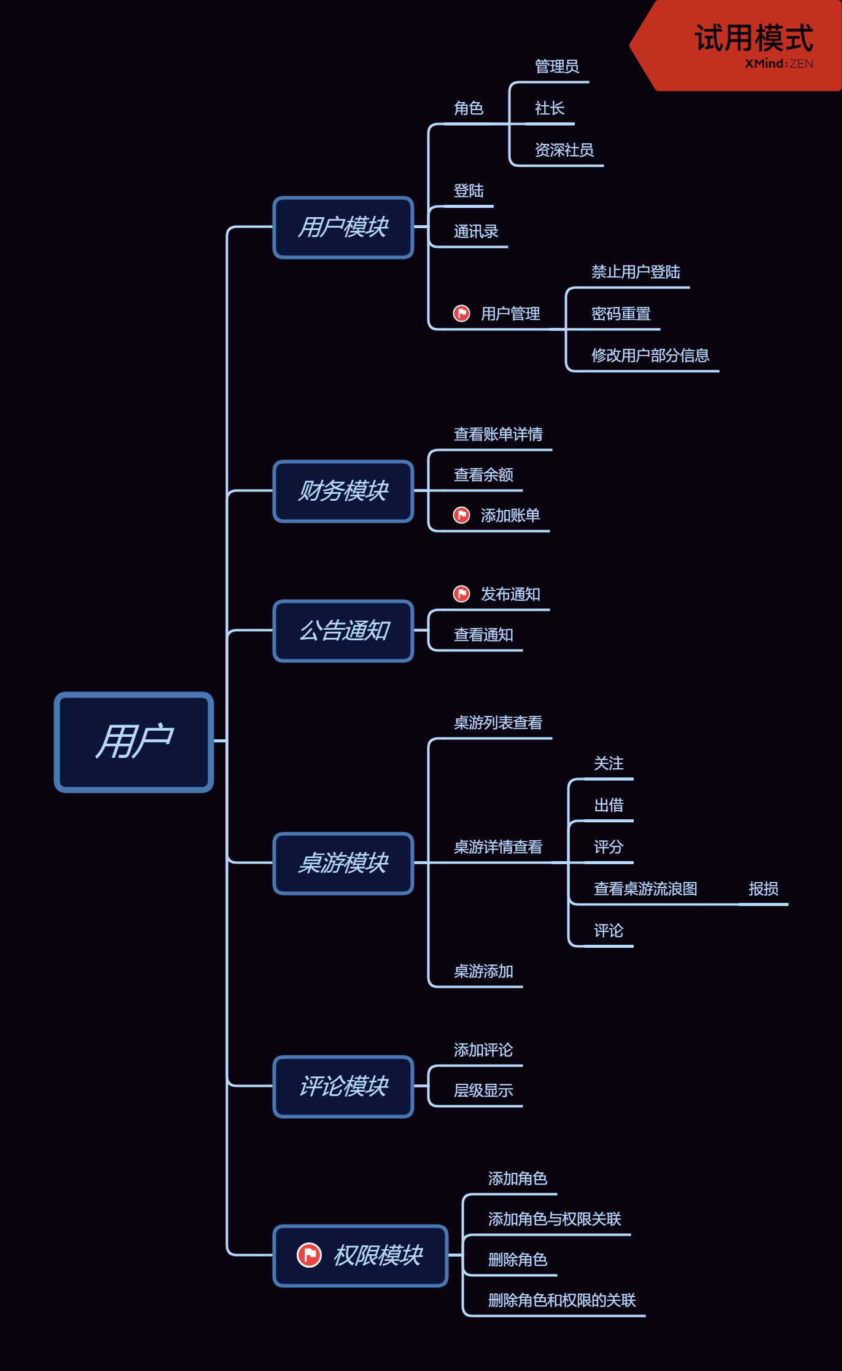
图4-1 功能结构图

4.4.2 用户模块
（1）数系统用户可以通过注册，也可以通过社员批量导入。
（2）用户登陆后可以可以查看通讯录列表。社长可以进入社员管理页面。对社员进行密码重置，禁止登陆，修改部分资料，

4.43 桌游模块
普通用户可以查看桌游列表，对社团桌游有一个大概的了解。点击单个桌游可以查看详情，并对桌游进行关注，评分操作。在桌游详情页面点击众筹和流浪图能够跳转到相应的页面。在流浪页面能够对桌游进行报损。

4.44 财务模块
普通用户可以查看财务账单列表，查询余额操作。社长可以进行账单添加的操作。

4.45 公告通知模块
普通用户可以查看自己可以查看的公告通知列表。社长可以进行通知发布的操作。通知发布的同时向通过系统推送模块和电子邮件通知相关用户

4.46 权限模块
设计两张表格，一个为角色表，一个为权限表。点击角色表的某一行可以，权限表应该出现该角色相应的权限，并对其添加和删除。

4.47 推送模块
系统消息推送同送通过系统主页右上角铃铛显示悬浮层。悬浮层按照时间倒叙显示5条消息，点击消息跳转到消息对应的详情页面，点击更多查看全部消息的推送列表。

4.4 数据库的设计
数据库的设计与实现是系统的设计中比较重要的内容之一，数据库设计是系统一切设计的基石，首先需要进行概念模型E-R图的设计，然后进行关系模型物理模型的建立。

4.4.1 关系模式
1.用户（UUID，账号，密码，名字，性别，角色，经验，电话，邮箱，学院，专业，年级，生日，省份，城市，格言，未读消息数，是否禁止登陆，个人主页是否展示个人隐私标志）其中UUID是主键。
2.桌游：（UUID，名字，类型，说明，最大玩家数量，购买日期，购买金额，申请人，申请时间，当前持有人，当前状态，浏览次数，出借次数，关注次数，评分），其中UUID是主键，申请人和当前持有人是外键关联用户表。
3.账单：（UUID，类型，标题，备注，金额，当前余额，创建人，使用时间，创建时间），其中UUID是主键，创建人是外键关联用户表。
4.评论：（UUID，图片id，接收方id，发送方id，评论对象id，上一个评论id，等级，创建时间，内容），其中UUID是主键，接收方id，发送方id是外键关联用户表，评论对象id是外键关联桌游表。
5.公告通知：（UUID，标题，类型，内容，时间，创建人，附件），其中UUID是主键，创建人呢是外键关联用户表，类型是外键关联桌游表。。
6.订单：（订单编号，总金额，订单名字，商品描述，商品id，用户id，支付宝订单号，创建时间，订单状态），其中订单编号是主键，用户id是外键关联用户表，商品id是外键关联桌游表。。
7.出借申请表：（UUID，申请人，桌游当前持有人，备注，当前流程步骤），其中UUID是主键，申请人，桌游当前持有人是外键关联用户表。
8.桌游流浪详情：（UUID，当前持有人，上一个持有人，到手时间，桌游id，申请表id），其中UUID是主键，当前持有人，上一个持有人，是外键关联用户表，桌游id是外键关联桌游表，申请表id是外键关联出借申请表。
9.权限：（ID，权限名字，路径），其中ID是主键。
10.角色：（ID，角色名字），其中ID是主键。
11.点赞：（ID，点赞对象id，用户id，点赞标志），其中ID是主键，点赞对象是外键关联评论表，用户id关联用户表。
11.角色权限关联表：（ID，角色id，权限id），其中ID是主键，角色id是外键关联角色表，权限id关联权限表。
12.用户角色关联表：（ID，角色id，用户id），其中ID是主键，角色id是外键关联角色表，用户id关联用户表。
13关注表：（ID，桌游id，用户id），其中ID是主键，桌游id是外键关联桌游表，用户id关联用户表。

4.4.2 物理模型
本系统采用navicat软件和mysql数据库对系统对数据进行管理。下面是对数据库中各个表中的表中每个字段的字段名称、数据类型、名字、大小等做简短概述。
- 桌游流浪详情表，在数据库中表的名称为bg_trip_details。
表4-1 bg_trip_details表
名称 | 字段名称 | 类别 | 主键 | 允许空
uuid | uuid | varchar(50) | 是 | 否
当前持有者 | cur_user | varchar(50) | 否 | 否
上一个持有者 | laster | varchar(255)否 | 否
拿到手时间 | get_time | datetime | 否 | 否
桌游id | bg_id | varchar(255) | 否 | 否
申请表id | borrower_id | int varchar(255) | 否 | 否
- 账单表，在数据库中的名称为bill。
表4-2 bill表
名称 | 字段名称 | 类别 | 主键 | 允许空
uuid | Iuuid | varchar(50) | 是 | 否
类型:支出;收入; | type | varchar(50) | 否 | 否
标题 | title | tvarchar(50) | 否 | 否
备注 | remark | varchar(2550) | 否 | 否
消费金额 | amount | double | 否 | 否
余额 | surplus | double | 否 | 否
创建人 | creator | varchar(50) | 否 | 否
收入时间 | doTime | Datetime | 否 | 否
创建时间 | creattime | Datetime | 否 | 否
- 桌游表，在数据库中表的名称为boardgame
表4-3 boardgame表
名称 | 字段名称 | 类别 | 主键 | 允许空
uuid | uuid | varchar(255) | 是 | 否
名字 | name | varchar(255) | 否 | 否
类型 | type | varchar(255) | 否 | 否
信息说明 | information | varchar(255) | 否 | 否
玩家数 | maxPlayers | int | 否 | 否
购买时间 | buytime | datetime | 否 | 否
购买金额 | money | double | 否 | 否
添加人 | applicant | varchar(255) | 否 | 否
申请时间 | applicantiontime | datetime | 否 | 否
当前持有人 | currentUser | varchar(255) | 否 | 否
状态 | status | varchar(255) | 否 | 否
浏览次数 | views | int(11) | 否 | 否
出借次数 | lends | int(11) | 否 | 否
关注数 | stars | int(11) | 否 | 否
评分 | rating | int(11) | 否 | 否
- 评论表，数据库中表的名称为comment。
表4-4 comment表
名称 | 字段名称 | 类别 | 主键 | 允许空
uuid | uuid | varchar(32) | 是 | 否
内容 | content | nvarchar(100) | 否 | 否
图片id | img_id | varchar(32) | 否 | 否
接受者id | to_user_id | varchar(32) | 否 | 否
发送者id | from_user_id | varchar(32) | 否 | 否
评论对象id | obj_id | varchar(32) | 否 | 否
上条评论id | last_id | varchar(32) | 否 | 否
等级 | grade | int(32) | 否 | 否
创建时间 | create_time | Datetime | 否 | 否
- 点赞表，在数据库中表的名称为like。
表4-5 like表
名称 | 字段名称 | 类别 | 主键 | 允许空
ID | ID | int | 是 | 否
点赞对象id | obj_id | varchar(32) | 否 | 是
用户id | user_id | varchar(32) | 否 | 是
点赞标志 | flag | int(255) | 否 | 是
- 公告通知表，数据库中标的名称为notice
表4-6 notice表
名称 | 字段名称 | 类别 | 主键 | 允许空
ID | ID | int | 是 | 否
标题 | title | varchar(50) | 否 | 否
类型 | bg_uuid | varchar(255) | 否 | 否
内容 | content | varchar(255) | 否 | 是
创建人 | creator | varchar(255) | 否 | 是
创建时间 | createtime | Datetime | 否 | 是
附件 | attachmant | varchar(255) | 否 | 是
- 订单表，在数据库中表的名称为orders。
表4-7 orders表
名称 | 字段名称 | 类别 | 主键 | 允许空
商户订单号 | out_trade_no | varchar(255) | 是 | 否
总金额 | total_amount | double(255,0) | 否 | 是
订单名称 | subject | varchar(255) | 否 | 是
商品描述 | body | varchar(255) | 否 | 是
物体id | obj_id | varchar(255) | 否 | 是
购买者id | user_id | varchar(255) | 否 | 是
阿里订单号 | alipay_id | varchar(255) | 否 | 是
创建时间 | create_time | datetime | 否 | 是
状态 | status | varchar(255) | 否 | 是
- 权限表，在数据库中表的名称为permission。
表4-8 permission表
名称 | 字段名称 | 类别 | 主键 | 允许空
ID | ID | int | 是 | 否
权限 | permission | varchar(50) | 否 | 否
路径 | url | varchar(50) | 否 | 否
- 角色表，数据库中表的名称为role。
表4-9 role表

名称 | 字段名称 | 类别 | 主键 | 允许空
ID | ID | int | 是 | 否
角色 | role | varchar(50) | 否 | 否

- 权限角色关联表，在数据库中表的名称为role_permission。
表4-10 role_permission表
名称 | 字段名称 | 类别 | 主键 | 允许空
ID | ID | int | 是 | 否
角色 | role_id | varchar(50) | 否 | 否
权限 | permission_id | varchar(50) | 否 | 否

- 用户表，在数据库中表的名称为user。
表4-11 user表
名称 | 字段名称 | 类别 | 主键 | 允许空
uuid | uuid | int | 是 | 否
账号 | account | varchar(255) | 否 | 否
密码 | pwd | varchar(255) | 否 | 否
名字 | username | varchar(255) | 否 | 否
性别 | gender | varchar(255) | 否 | 否
角色 | roler | varchar(255) | 否 | 否
经验 | experience | double | 否 | 否
电话 | phone | varchar(255) | 否 | 否
邮箱 | mail | varchar(255) | 否 | 否
学院 | college | varchar(255) | 否 | 否
专业 | major | varchar(255) | 否 | 否
年级 | year | varchar(255) | 否 | 否
生日 | birthday | Date | 否 | 否
省份 | province | varchar(255) | 否 | 否
城市 | city | varchar(255) | 否 | 否
格言 | motto | varchar(255) | 否 | 否
未读消息数量 | messageNumeber | varchar(255) | 否 | 否
禁止登陆 | deny | int(11) | 否 | 否
是否展示资料 | showPerson | int(11) | 否 | 否
- 关注表，在数据库中表的名称为user_f_bg。
表4-12 user_f_bg表
名称 | 字段名称 | 类别 | 主键 | 允许空
ID | ID | int | 是 | 否
用户id | user_uuid | varchar(200) | 否 | 否
桌游id | bg_uuid | varchar(100) | 否 | 否
- 用户角色表，在数据库中表的名称为user_f_bg。
表4-12 user_f_bg表
名称 | 字段名称 | 类别 | 主键 | 允许空
ID | ID | int | 是 | 否
用户id | user_uuid | varchar(200) | 否 | 否
桌游id | bg_uuid | varchar(100) | 否 | 否

第5章 系统实现

5.1 登录界面
输入系统主页地址后，系统根据shiro框架检测到未登录，会自动跳转登陆页面，如图5-1所示。填写用户名和密码，点击“登录”按钮，如账号或密码填写错误会有错误的提示，当输入正确跳转到系统主页面如图5-2所示。同理，当地址栏输入登陆页面，如果已经登陆会自动跳转到主页。
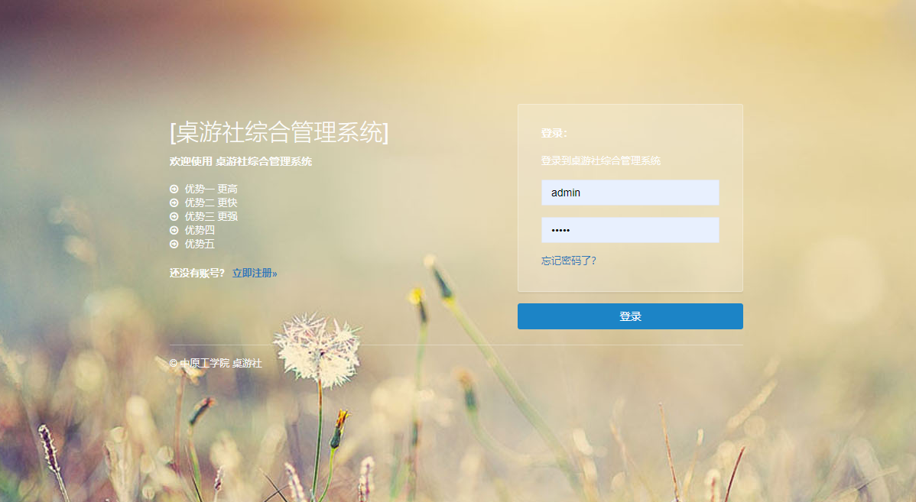
图5-1 登录页面
Shiro的核心功能就是认证，认证代码：
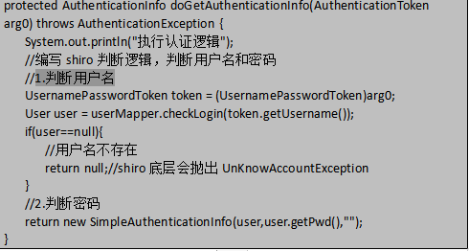
系统主页的左侧使功能主菜单，在左侧的菜单栏中点击菜单会出现相应的页面或者对应的子菜单。系统主界面如图5-2所示。
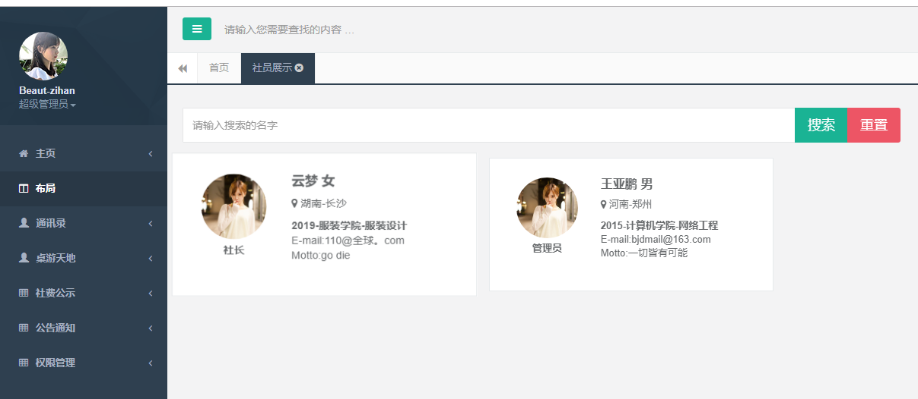
图5-2 系统主页面
以上界面考虑的问题主要是实现界面的页面跳转和刷新，这个界面引用了iframe，通过<a>标签以及后台js控制，生成新的选项卡和界面，主要核心代码：
<ul class="nav nav-second-level">
<li><a class="J_menuItem" href="/bill/index">社费公示</a>
</li>
</ul>

5.2 通讯录
社员管理模块管理模块主要是展示社员信息，进行搜索单个社员信息展示。
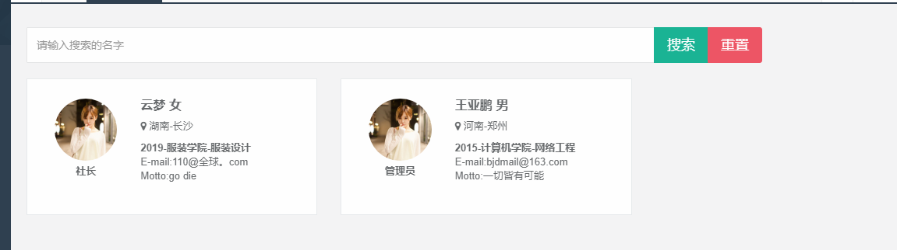
图5-3 社员展示
本页面的设计包含，点击搜索能够社员的名字进行模糊搜索，点击重置按钮后重置此页面并使输入框清空。当鼠标悬浮到个人资料时候，个人资料会缩放。该页面的核心代码：
function classHover() {
$('.contact-box').each(function () {
animationHover(this, 'pulse');
});
}

5.3 桌游管理

因为桌游社团活动主要围绕桌游展开，所以桌游模块是桌游社团管理系统的核心，也是重中之重。
（1）首先进入桌游信息管理界面看到的界面就是社员信息列表（如图5-6所示)，可以根据最后关注数量和浏览次数时间进行排序，表格采用jqGrid，对会员信息进行查询操作。
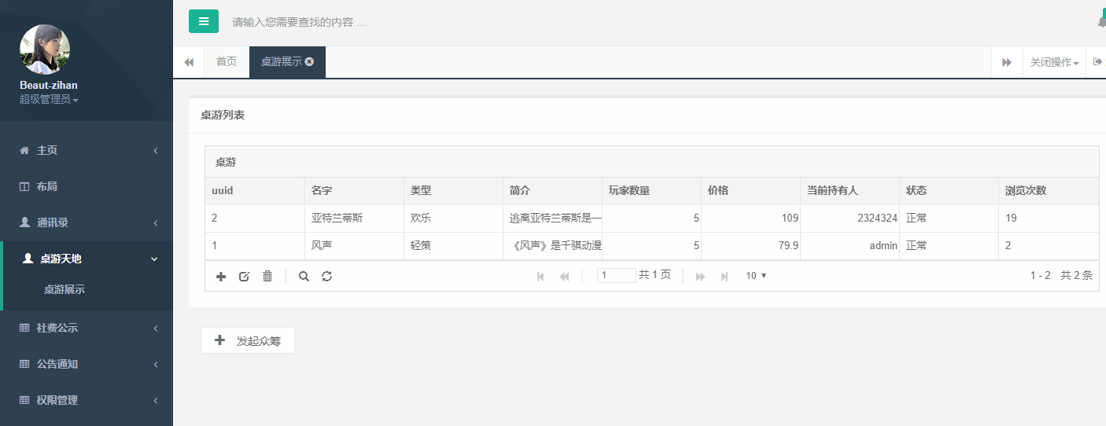
图5-6 桌游列表页面
会员信息显示，是通过分页进行显示的，其主要的控制器核心代码：
$("#listTable").jqGrid({
// url :"/boardGame/test",
// dataType :'json',
data: data,
datatype: "local",
height: "auto",
autowidth: true,
shrinkToFit: true,
rowNum: 10,
rowList: [10, 20, 30],
// ondblClickRow:function(row){
// console.log("db");
// console.log(row);
// },
onSelectRow: function (row) {
// console.log("单击");
// console.log(row);
// openNewPage("/boardGame/details","桌游详情");
// window.open("/boardGame/details?uuid="+row);
var dataUrl = "/boardGame/details?uuid=" + row;
parent.addMenuTab(dataUrl, "桌游详情", "dataIndex")
},
colNames: ['uuid', '名字', '类型', '简介', '玩家数量', "价格", '当前持有人', '状态', '浏览次数'],
colModel: [],
jsonReader: {
root: "rows",
page: "page", //
total: "total", //
records: "records", //
repeatitems: false //
},
pager: "#pagerDiv",
viewrecords: true,
caption: "桌游",
add: true,
edit: true,
addtext: 'Add',
edittext: 'Edit',
hidegrid: false
});

（2）当选中桌游信息列表页面（图5-6）的一个桌游就会进入桌游详情页面，且同时该桌游的浏览次数加1，且同一用户同一浏览器只能增加一次。如图5-7所示。
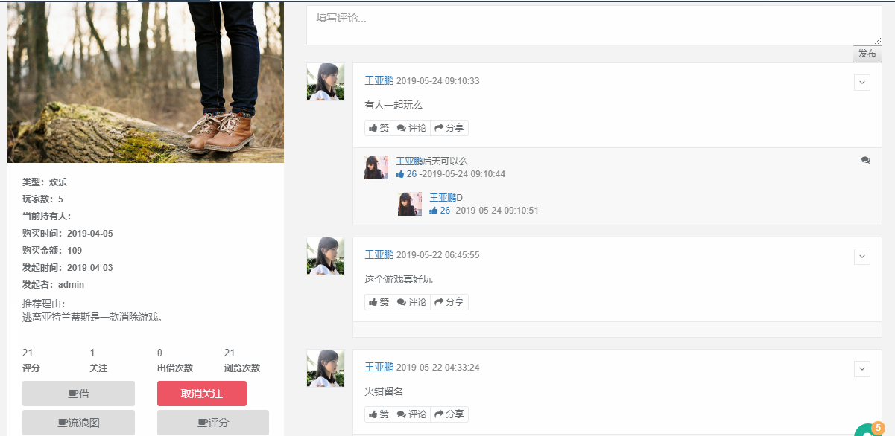
图5-7 桌游详情页面
详情页面采用ft标签控制未购买的桌游不显示购买时间，和el表达式来显示数据。核心代码：
<h5>类型：${bg.type!}</h5>
<h5>玩家数：${bg.maxplayers!}</h5>
<h5>当前持有人：${bg.currentUser!}</h5>
<#if "${bg.status!''}" != "众筹中">
<h5>购买时间：${(bg.buytime?string("yyyy-MM-dd"))!}</h5>
<h5>购买金额：${bg.money!}</h5>
</#if>
<h5> 发起时间：${(bg.applicantiontime?string("yyyy-MM-dd"))!}</h5>
<h5>发起者：${bg.applicant!}</h5>
推荐理由：<div>${bg.information!}</div>

(3)当选中桌游信息列表页面（图5-6）的发起众筹页面出现新桌游的信息的填写表单(图5-7)，点击保存后会自动保存并跳转至支付页面（如图5-7所示)。
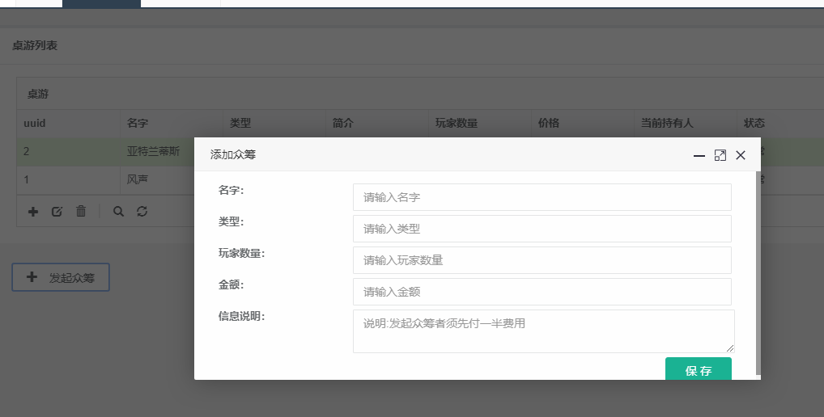
图5-8 桌游添加页面页面
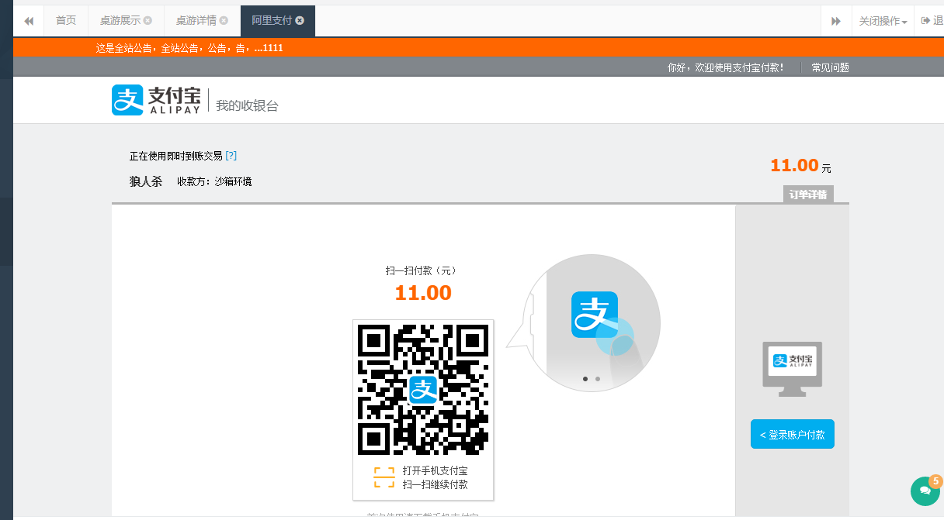
图5-9 桌游支付页面

（4）当选中桌游详情页面（图5-7）的流浪图按钮。则会跳转到该桌游的流浪详情页面（如图5-10所示),点击借的按钮则会跳转到《桌游出借申请表页面》，还有关注与取消关注，评分等众多功能。
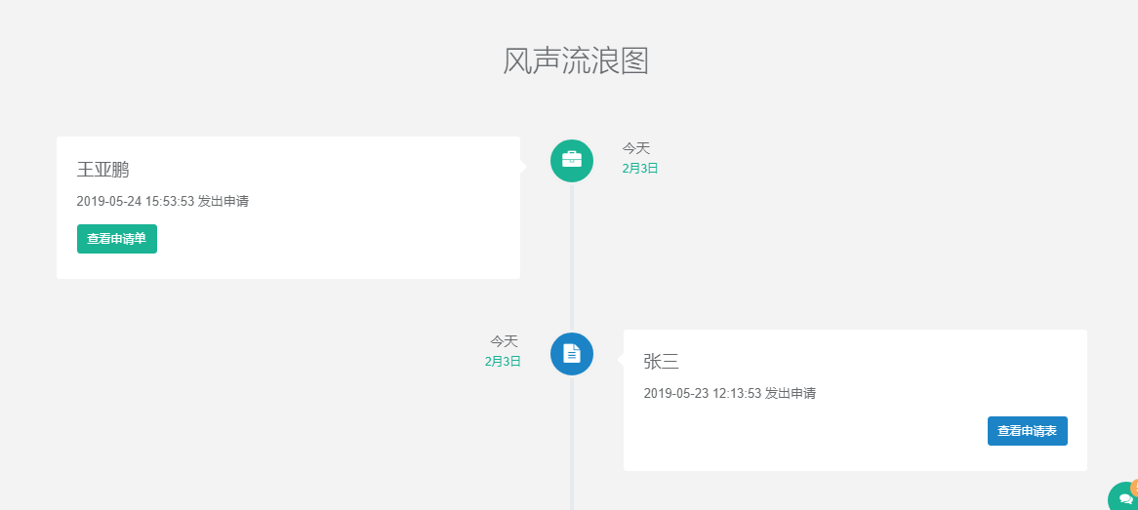
图5-10 桌游流浪详情页面

5.4 社费管理
社费管理包括了添加账单，查询余额，账单按照产生时间倒序显示。显示采用的表格是采用FooTable组件，也是非常好用的组件。表结构设计了每笔账单的花销与支出，且扣除花销和支出后的余额，使账单一目了然且容易复查。让每笔账单都清清楚楚。如图5-11所示。
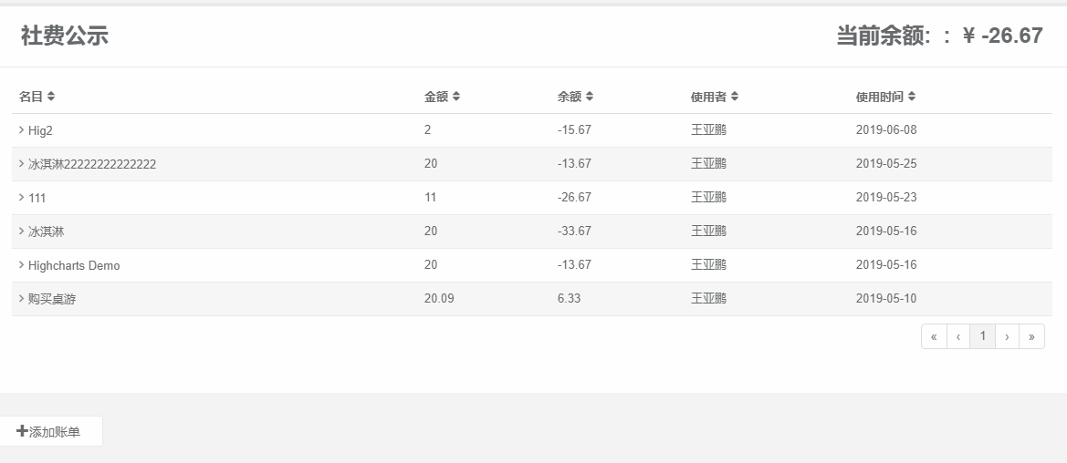
图5-11 账单管理页面
表格的初始化依靠ftl的页面标签循环，核心代码：
<#if bills?exists>
<#list bills!'' as bill>
<tr>
<td>${bill.title!''}</td>
<td>${bill.amount!''}</td>
<td>${bill.surplus!''}</td>
<td>${bill.creator!''}</td>
<td>${bill.remark!''}</td>
<td> ${(bill.dotime?string("yyyy-MM-dd"))!}</td>
</tr>
</#list>
</#if>

5.5 公告通知信息管理
公告通知是社长与社员，社员与活动的重要联系。公告通知按照桌游分类。公告通知发布成功后会通知到关注相应桌游的社员注意查收。如图5-12所示。

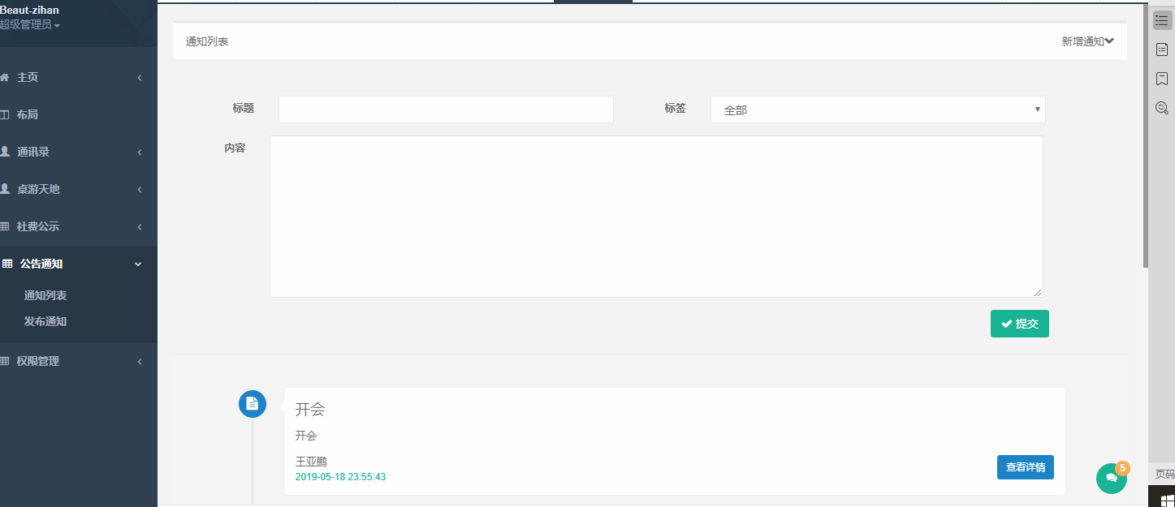
图5-12公告通知页面

核心代码：
function showAddView() {
console.log("aaaa");
$("#addDiv").toggle();
if (showFalg) {
$('#arrowLogo').removeClass("glyphicon-chevron-down");
$('#arrowLogo').addClass("glyphicon-chevron-right");
showFalg = false;
} else {
showFalg = true;
$('#arrowLogo').removeClass("glyphicon-chevron-right");
$('#arrowLogo').addClass("glyphicon-chevron-down");
}
}

5.4 权限管理
权限管理也是自动化办公的重之中，也是自动化办公另一课心脏。
（1）在该页面点击角色可在右侧查看该角色下的权限。可以添加角色，删除角色，添加权限（权限和角色的关联），删除权限（权限和角色的关联）
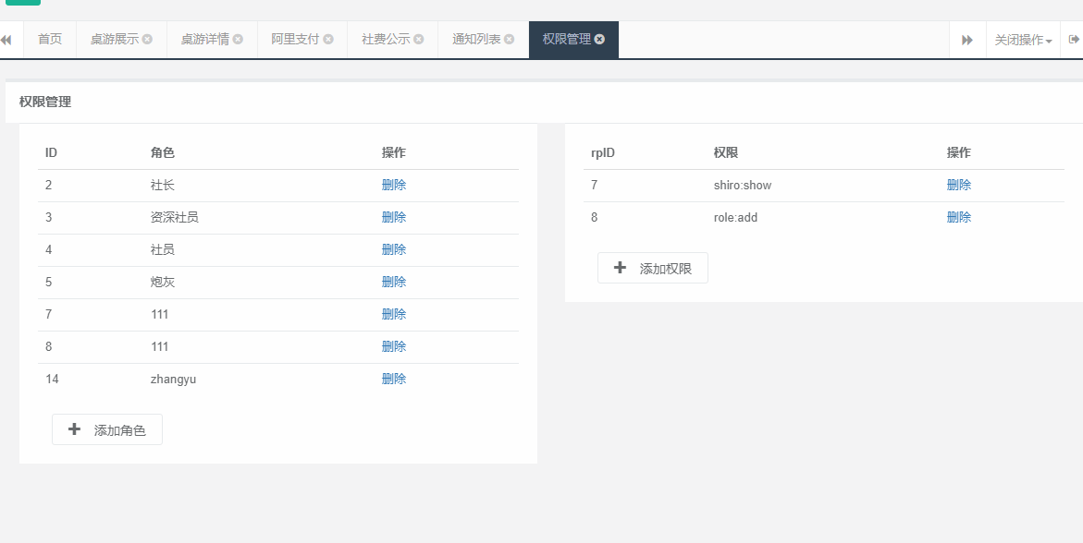
图5-13 权限管理页面
添加权限所使用的弹窗layUi组件。核心代码：
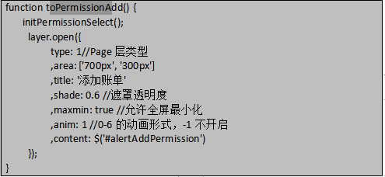

第6章 系统测试
测试过多在这里就不一一列举，这里仅仅列出主要的页面和功能的测试用例，包含公告通知，权限管理，桌游管理。

6.1 桌游管理测试
桌游社的活动基本是围绕着桌游开展，所以桌游管理是重之重。

6.1.1 桌游列表测试
桌游社的活动基本是围绕着桌游开展，为了保证桌游的可持续性，社团又无经济能力持续购买，测试如下。如表6-1所示。
表6-1 桌游添加测试用例
编号 | 1 | 编写者 |  | 王亚鹏
测试项 | 桌游添加测试
前提条件 | 用户登录进入系统主页
操作步骤 | 选择桌游展示
 | 输入数据/动作 |  | 预期结果 |  | 实际结果
企业审核页面操作 | 无 |  | 桌游社已经购买的桌游 |  | 桌游社已经购买的桌游
企业审核页面操作 | 点击桌游 |  | 进入桌游详情页面 |  | 进入桌游详情页面，  浏览次数加+1
企业审核页面操作 | 点击发起众筹 |  | 出现添加众筹的面板 |  | 出现添加众筹的面板
企业审核页面操作 | 填写众筹表单 |  | 页面跳珠致全国企业信用信息公示系统页面，在该系统下进行验证企业信息的真是性。 |  | 页面跳珠致全国企业信用信息公示系统页面，在该系统下进行验证企业信息的真是性。
用户点击众筹按钮出现的表单如图6-1所示。
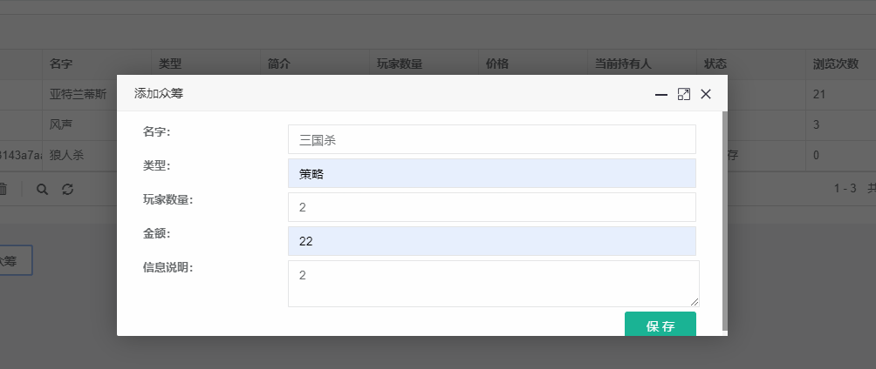
图6-1 众筹表单
支付宝跳转页面截图如图6-2所示
图6-2 支付宝支付页面

6.1.2 桌游详情页面测试
桌游详情页面测试，测试当前页面的关注、出借、查看流浪图、查看众筹页面、评论、回复评论等功能是否正常运行。
表6-2 桌游详情页面测试用例
编号 | 2 | 编写者 |  | 王亚鹏
测试项 | 桌游详情页面测试
前提条件 | 用户登录进入系统主界面
操作步骤 | 点击主页左侧桌游展示菜单
 | 输入数据/动作 |  | 预期结果 |  | 实际结果
桌游详情页面操作 | 无 |  | 页面显示桌游资料及关联的评论 |  | 页面显示桌游资料及关联的评论
桌游详情页面操作 | 点击关注按钮 |  | 关注按钮变色，字变为“取消关注”，关注+1 |  | 关注按钮变色，字变为“取消关注”，关注+1
桌游详情页面操作 | 点击取消关注按钮 |  | 关注按钮变色，字变为“关注”，关注-1 |  | 关注按钮变色，字变为“关注”，关注-1
桌游详情页面操作 | 点击出借按钮 |  | 跳转到桌游出借申请表页面 |  | 跳转到桌游出借申请表页面
桌游详情页面操作 | 点击流浪图页面 |  | 跳转到桌游流浪详情页面 |  | 跳转到桌游流浪详情页面
桌游详情页面操作 | 点击评分 |  | 出现输入框 |  | 出现输入框
桌游详情页面操作 | 输入评论内容，  点击发布 |  | 页面添加新的评论 |  | 页面添加新的评论
桌游详情页面如图6-3所示。
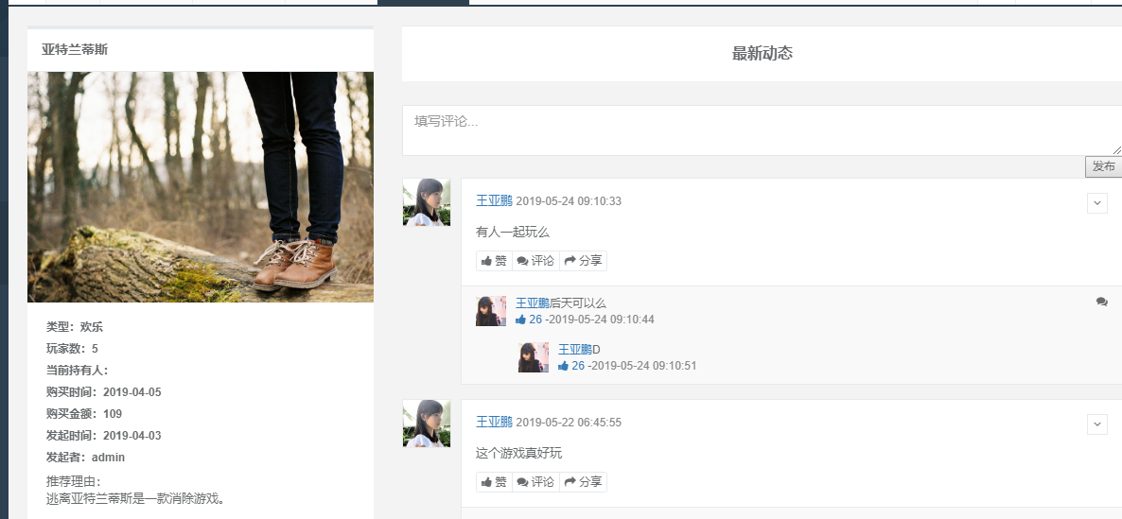
图6-3 桌游详情页面

6.3 权限信息管理测试
权限信息管理是整个系统安全的保障，在权限管理下个每个用户才能正常使用，权限信息管理的功能包括查看、添加和删除角色，查看、添加和删除权限。如表6-4所示。
表6-4 权限信息管理测试用例
编号 | 3 | 编写者 |  | 王亚鹏
测试项 | 权限信息管理
前提条件 | 管理员登录进入系统主页
操作步骤 | 点击左侧菜单栏，权限管理。进入权限管理页面
 | 输入数据/动作 |  | 预期结果 |  | 实际结果
权限信息管理页面操作 | 无 |  | 页面显示全部角色和当前角色下的权限 |  | 页面显示全部角色和当前角色下的权限
权限信息管理页面操作 | 点击角色后方”删除” |  | 页面刷新相应角色已经被删除 |  | 页面刷新相应角色已经被删除
权限信息管理页面操作 | 点击角色 |  | 右侧表格出现相应权限 |  | 右侧表格出现相应权限
权限信息管理页面操作 | 点击添加角色按钮 |  | 出现添加表单弹窗，点击保存按钮，弹窗关闭，页面刷新，角色已经添加 |  | 出现添加表单弹窗，点击保存按钮，弹窗关闭，页面刷新，角色已经添加
权限信息管理页面操作 | 点击权限后方”删除” |  | 页面刷新相应权限已经被删除 |  | 页面刷新相应权限已经被删除
权限信息管理页面操作 | 点击添加权限按钮 |  | 出现添加表单弹窗，点击保存按钮，弹窗关闭，页面刷新，权限已经添加 |  | 出现添加表单弹窗，点击保存按钮，弹窗关闭，页面刷新，权限已经添加
删除角色弹窗截图如图6-7所示。
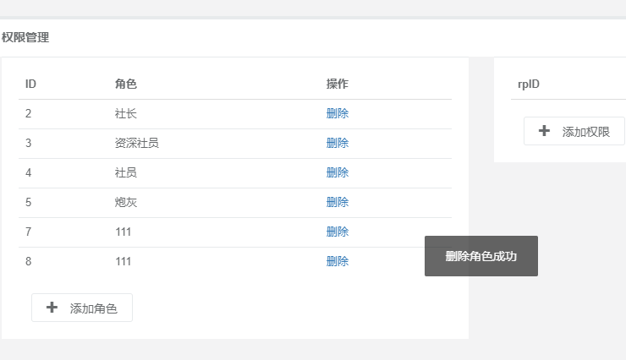
图6-7 删除角色弹窗

6.4 公告通知管理测试
公告通知测试包括，发布通知测试、接受通知测试。如表6-6所示。
表6-6 公告通知页面测试用例
编号 | 4 | 编写者 |  | 王亚鹏
测试项 | 公告通知页面
前提条件 | 管理员登录进入系统主页
操作步骤 | 点击左侧菜单栏，通知列表。进入通知列表页面
 | 输入数据/动作 |  | 预期结果 |  | 实际结果
资讯添加页面操作 | 无 |  | 页面获取已经发布的自己关注桌游的通知 |  | 页面获取已经发布的自己关注桌游的通知
资讯添加页面操作 | 点击’查看详情’按钮 |  | 页面跳转至通知详情页面 |  | 页面跳转至通知详情页面
资讯添加页面操作 | 点击新增通知 |  | 添加表单出现 |  | 添加表单出现

第7章 结束语
本次毕业设计主题是桌游社办公系统，之所选这个课题一方面是因为我所在在实习公司业务就是oa，crm，erp，在公司里经常修bug，写需求。对于oa系统所用到工作流程和业务比较熟悉。另一方面大一大二参加了桌游社对桌游社的业务逻辑也比较熟悉。而且在公司只是单纯听从领导安排，在大框架，大环境下还是不太熟悉。例如“springboot”到底是什么？虽然我在公司我也经常用，但是完全感觉不到这个框架的作用。还有springboot如何整合工作流和shiro安全框架。通过这次项目，我自己多方查找资料，自己亲手搭建项目，切身体会到了springboot的便捷。Shiro如何整合。当初的一团迷雾在我的脑海里逐渐清晰起来。
系统整体采用springboot整合ssm和shiro，采用mysql数据库作为持久层，使用jquery,h+,layui作为前端支撑，总体采用ajax局部刷新控制元素。部分利用el和ftl标签控制数据输出。
由于时间紧迫，项目还有很多不严谨的地方。例如不能无限层回复评论。还有很多功能没有实现例如短信验证，短信通知，整合activity，评论向下删除功能，即时通讯功能，活动报名功能等等。我会在答辩结束继续完善这个作品，努力追求完美。

参考文献
[01] 肖丁，吴建林，周春燕．软件工程模型与方法[M] ．北京：邮电出版社 ，2008.09．
[02] 张建勋，古志民，郑超．基于同一搜素的信息服务平台[J]．计算机系统应用，2010．
[03] [美]A.Russell Jones.ASP.NET从入门到精通[M]电子工业出版，2002.1
[04] [美]贝拉尔迪.ASP NET MVC网站编程案例精讲[M]清华大学出版社
[05] 单东林，张晓菲，魏然.锋利的JQuery[M]人民邮电出版社，2009.6
[06] [美]BearBibeault，YehudaKatz.JQuery实战[M]人民邮电出版社，2009
[07] 巴勒莫.ASP .NET MVC实战[M]人民邮电出版社，2010
[08] [美]Nicholas C.Zakas.JavaScript高级程序设计第三版[M]人民邮电出版社
[09] 刘曾杰，臧顺娟，何楚斌.精通HTML5[M]清华大学出版社
[10] 巴德.精通CSS[M]人民邮电出版社，2010.5
[11] [英]Jeremy Keith.JavaScript Dom编程艺术[M]人民邮电出版社
[12] 齐亚平.在ASP．NET中的动态数据绑定[J].西安航空技术高等专科学校学报,2003.

致 谢
感谢我的指导老师崔伟、许峰，在我迷茫的时候，给我指明方向。在我困难的时候，给我指点迷津。在我坚持不下去的时候，对我循循善诱感谢一路有两位恩师的陪伴。
感谢室友对我的宽容，让我能够在夜深人静时候，静静思考。更感谢室友及同学在我编写程序遇到bug时候，积极主动一起调试。
感谢实习公司的栽培和锤炼，让我四年所学得以实战，系统得交互风格，设计架构等等很大一部分是通过对公司项目学习，才得以实现。不仅仅是技巧，我获得更多是对用户体验得提升，项目周期整个把控等等。再次感谢实习公司。
感谢中原工学院计算机学院的各位老师，学生不才，四年的学习，所学的计算机领域的知识对于整个领域来说不过沧海一粟，不过却深深引起我对计算机领域的兴趣，也加深了我对计算机相关知识的理解。

